**O PAPEL DA RESPOSTA HUMORAL NA LESÃO RENAL NA LEISHMANIOSE VISCERAL CANINA**

**Débora Barcelos de Paula Pacheco¹*, Beatriz Andrade Pungirum¹, Henrique Carneiro Lobato¹, Camila de Valgas e Bastos ²**

**¹***Graduanda em Medicina Veterinária – UFMG– Belo Horizonte/MG – Brasil – *Contato:deborabarcelosvet@gmail.com*

**²***Professora de Medicina Veterinária – UFMG - Belo Horizonte/MG*

**INTRODUÇÃO**

A Leishmaniose Visceral (LV) é uma doença negligenciada que afeta majoritariamente populações de baixa renda**10**. O agente etiológico da LV em cães é o protozoário *Leishmania infantum chagasi,* o qual pode ser transmitido por vetores, como os flebotomíneos, inclusive para humanos**3**. Em Belo Horizonte, onde a Leishmaniose Visceral Canina (LVC) é endêmica, apenas em 2020 foram realizados pela Prefeitura Municipal 28.954 testes para diagnóstico da doença em cães, resultando em 5.624 amostras positivas e 3.700 cães sendo eutanasiados**5**. A severidade da doença em mamíferos depende da resposta imune do hospedeiro, principalmente do perfil de citocinas que pode ativar a resposta celular e inibir a resposta humoral**,** sendo essa última, pouco efetiva no combate do protozoário. Considerando que o predomínio da resposta humoral se relaciona com a gravidade dos sinais clínicos, o presente trabalho tem como objetivo a revisão da literatura para investigar e constatar a correlação entre a resposta humoral e as alterações renais em cães infectados por *L. infantum*.

**METODOLOGIA**

Essa revisão literária se baseou na busca de artigos científicos, orientada pelo portal CAPES e pelo Google Acadêmico, utilizando as palavras chaves: *Leishmania infantum*; kidney; dogs; leishmaniose visceral. Assim, foram selecionados cinco artigos experimentais, publicados nos últimos dez anos (2011 - 2021), sendo escolhidos os que possuíam maior relevância para o tema abordado nessa revisão.

**REVISÃO DE LITERATURA**

Os resultados encontrados nessa revisão perpassam desde a deposição de imunocomplexos (ICs) até as consequências da lesão renal para a progressão da LVC (Tabela 1). De forma inicial, o artigo de Parody et al**6** realiza um experimento com 47 cães positivos para *L. infantum* e, por meio de exames de sangue, conclui a correlação positiva entre a presença de ICs e as severas complicações da LVC, inclusive renais. Nesse sentido, cães com altos níveis de anticorpos tendem a apresentar manifestações mais severas da doença, como confirmado por outros autores**4**. Isso ocorre, devido a deposição dessas estruturas e consequente ativação do sistema complemento no local, gerando um processo inflamatório danoso ao organismo. Essa mesma constatação ocorreu no estudo de Aresu et al², o qual, por meio de biópsia renal, observou lesões glomerulares variadas, infiltrado inflamatório e ICs na barreira glomerular. De forma semelhante, Rigo et al**7** utilizaram 100 animais no seu experimento, dividindo em dois grupos, oligossintomático e sintomático, analisando o tecido renal. Como resultado, esse artigo encontrou uma alta frequência de inflamação nos tecidos renais, como glomerulonefrite membranosa, glomeruloesclerose e inflamação intersticial, sendo 50,8% dos animais sintomáticos portadores de lesão glomerular. Também foram constatadas lesões renais pela identificação da azotemia em outros estudos experimentais**1,8** quantificando-se creatinina e uréia no sangue. Sendo assim, fica explícita a correlação da glomerulonefrite, causada pela hiperglobulinemia, e a progressão da doença, sendo considerada

a principal causa de morte na LVC**9**. Em vista disso, fica clara a cascata de eventos presentes na doença, iniciando-se pela resposta humoral ativada e exacerbada, perpassando pela deposição de ICs com consequentes lesões renais (Figura 1) **8** ¹, agravando o estado clínico do animal.

**ALTERAÇÕES GLOMERULARES NA LVC**

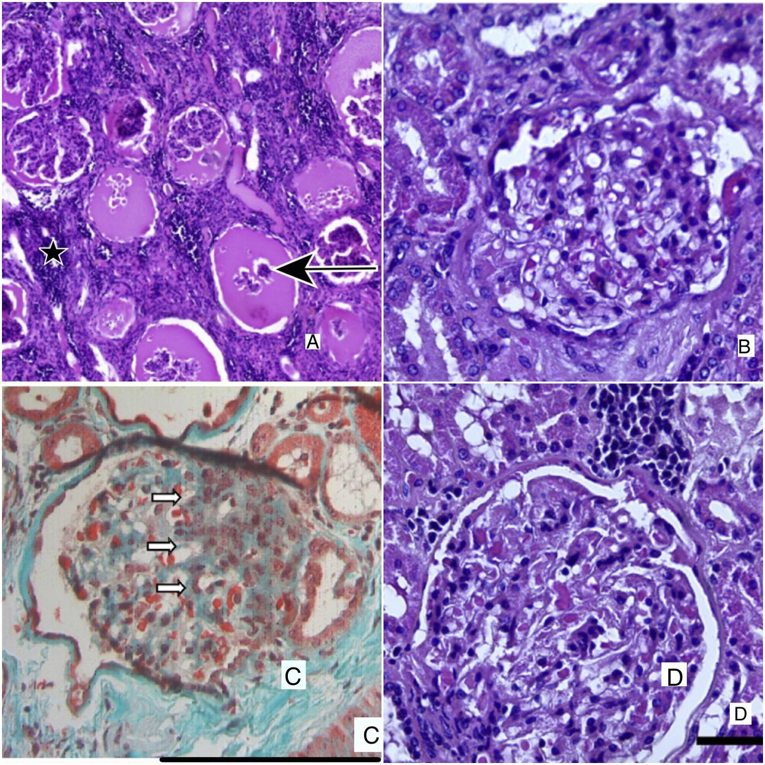

**Figura 1:** (A) Região cortical de rim com atrofia glomerular (seta) e infiltrado inflamatório intersticial. HE. Bar, 200µm**8** (B) Glomérulo renal com glomerulonefrite membranoproliferativa. HE. Bar, 50µm.**8** (C) Glomérulos com glomeruloesclerose (seta). Tricórnio de Masson. 40x.¹ (D) Glomérulo apresentando glomerulonefrite membranosa. HE. Bar. 50µm.**8**

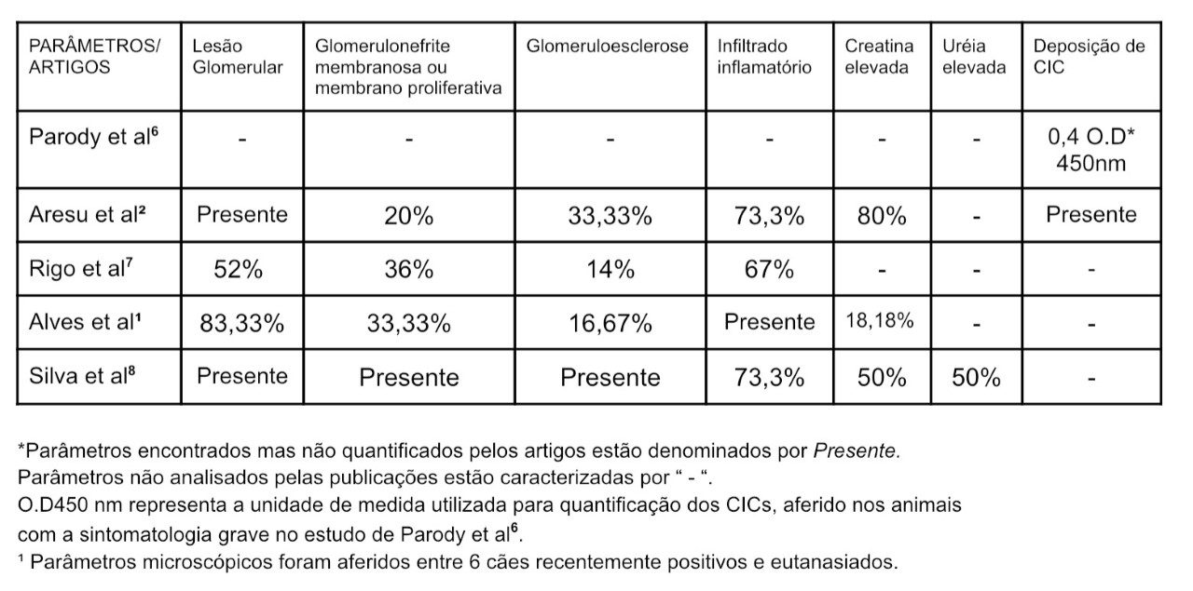

**Tabela 1:** Consequências da resposta humoral exacerbada na LVC, segundo artigos experimentais consultados.

**CONSIDERAÇÕES FINAIS**

Os resultados dos artigos consultados no presente levantamento corroboram o fato da resposta humoral participar da patogenia da LVC, principalmente gerando danos renais. Evidencia-se a hiperglobulinemia e a consequente lesão renal, contribuindo para o agravamento do quadro de um­­­­­­­­ cão com leishmaniose visceral.

**APOIO: ESCOLA DE MEDICINA VETERINÁRIA/ UNIVERSIDADE FEDERAL DE MINAS GERAIS**